Немецкие сосиски
Darnach der Mann geraten, wird ihm die Wurst gebraten (По человеку и колбаса ему будет предложена)
Немецкая поговорка)
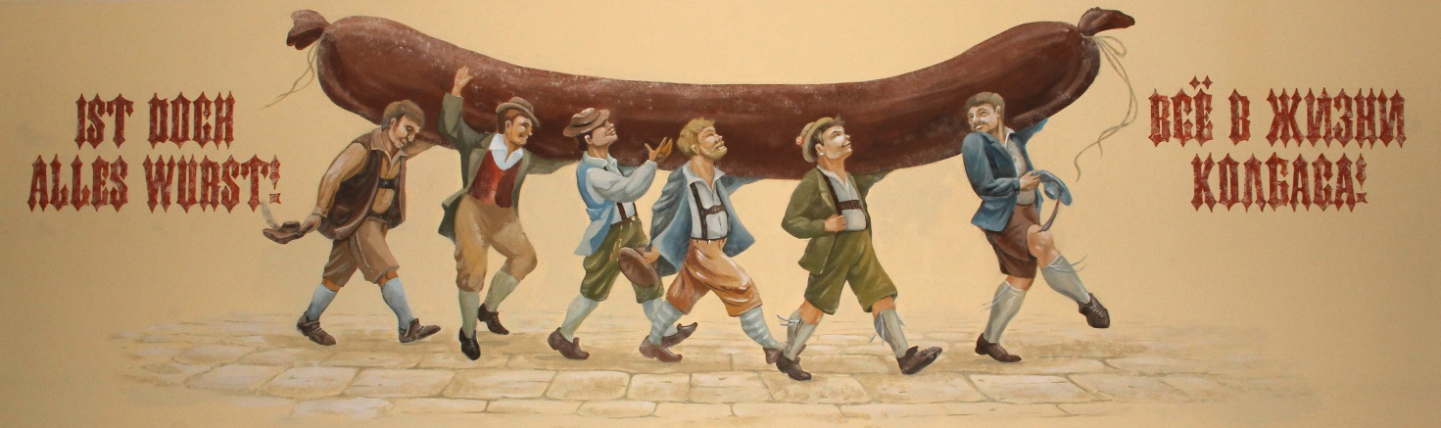
Ходит стереотип, что в Германии признаются только острые блюда, кислая капуста, пиво и колбаса. И, несмотря на нынешний интернациональный характер кухни, отчасти это так. Действительно, немцы отдают предпочтенье больше острым блюдам. Кислая же капуста одинаково готовится практически во всех регионах большой федеральной страны. И пиво тоже пьет большинство жителей Германии – это тоже неоспоримый факт. Но вот колбасу в обязательном порядке ест каждый немецкий гражданин, за исключением разве что вегетарианцев. Мясо для немцев – оно как вода. Без него никуда. Каждый город, земля или небольшое поселение имеет свои собственные рецепты приготовления колбасок. Но, в отличие от русских аналогов, немецкая колбаса больше похожа на наши сосиски или сардельки.
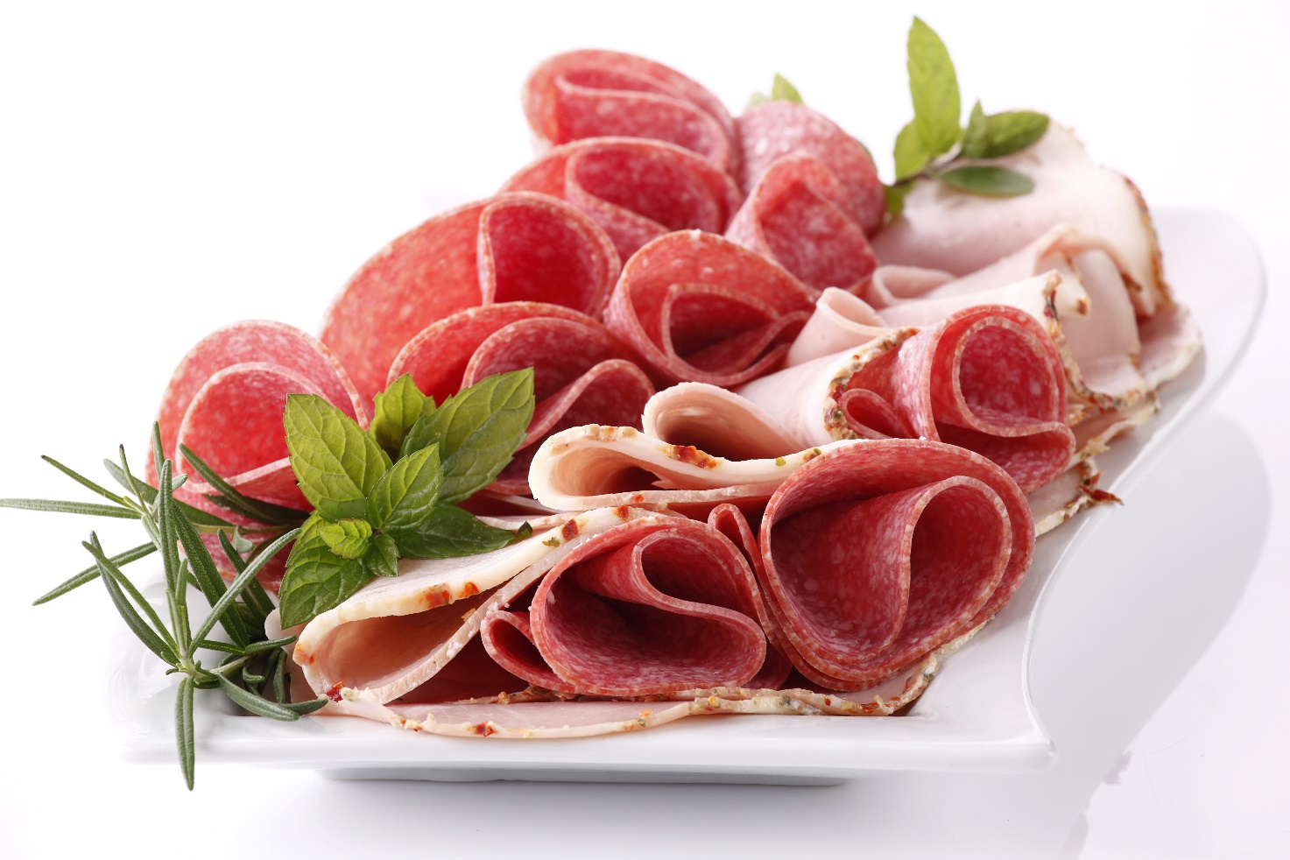
Большая часть продаваемых в Германии мясных изделий состоит из свинины. Этих животных на немецких фермах разводят в огромных количествах. Больше всего будет цениться поросенок, содержащий как можно больше мяса и как можно меньше сала. Поэтому им дают набрать вес только до 112 килограмм максимум, после чего продают. До такой массы поросенок растет 120 дней, набирая каждые сутки по 700 грамм и съедая просто огромное количество растительной пищи. Спрос на свинину в Германии такой большой, что львиная доля всего производства зерна и круп в этой стране тратится именно на то, чтобы прокормить этих животных. Экологи справедливо бьют тревогу по этому поводу, ведь производство мяса для любимых лакомств немцев обходится местной природе слишком дорого. Но жители Германии по большей части не привыкли ставить вопросы охраны окружающей среды выше интересов своего желудка. Более того, свинину в Германии с каждым годом покупают все больше и больше. Причем нехватку продукции собственного производства компенсируют за счет импорта из соседних стран.
Действительно, в каждом городе есть свои особенности приготовления этого продукта. Так, в готическом Нюрнберге популярны длинные тонкие колбаски, а в огромном мегаполисе Мюнхене – нежные и ароматные толстые сардельки. Практически все мясные изделия производится из свинины – самого массового продукта в Германии. Для статистики, обычный среднестатистический немец ежегодно употребляет более 85-ти килограммов мяса, а если взять в счет все регионы федерации, то можно насчитать полторы тысячи различных видов колбасы.
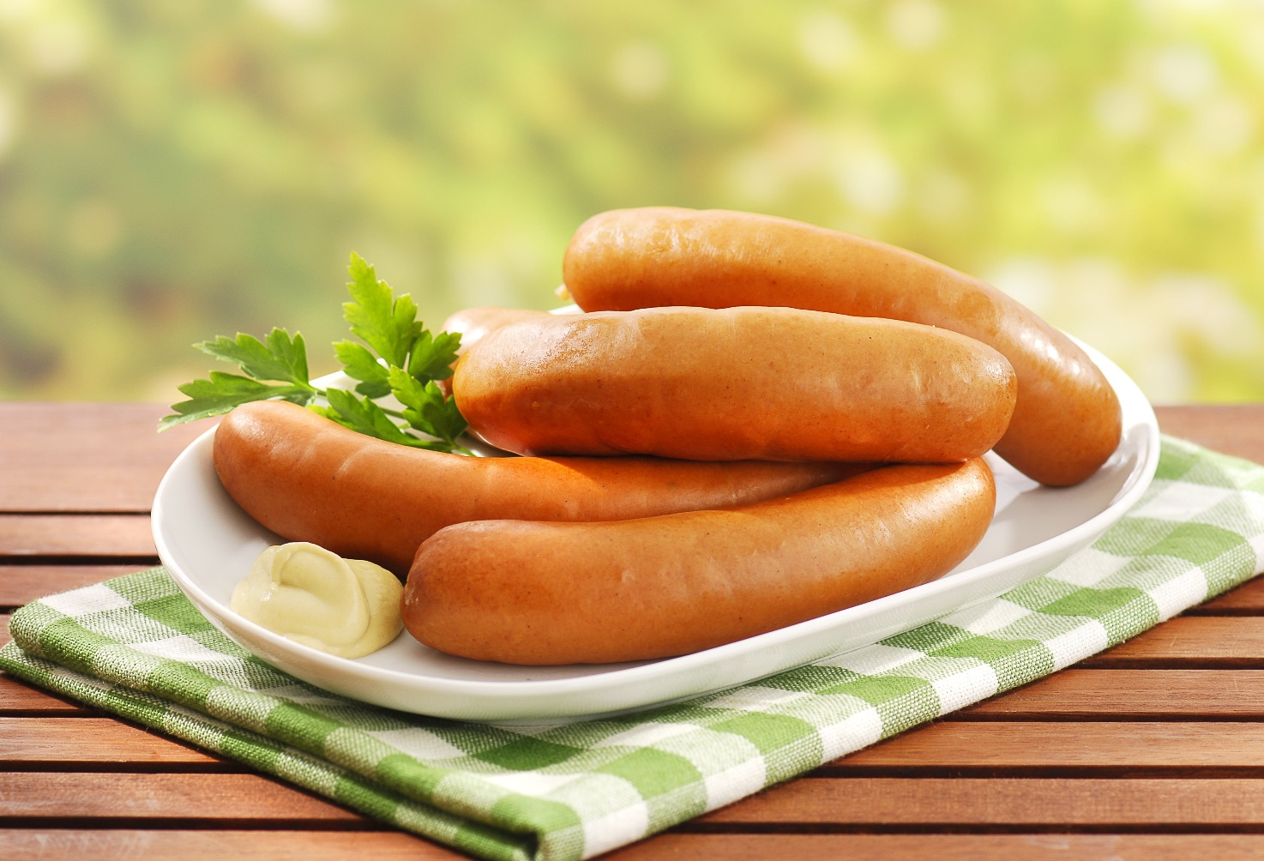
Когда мы думаем о немецкой кухне, то прежде всего на ум приходят свиные ножки, а также сосиски и жаркое из свинины. Безусловно, эти блюда в рационе жителей Германии присутствуют, но не каждый день. А вот без колбасок жизнь этой нации чрезвычайно трудно представить. Их в этом государстве насчитали уже более полутора тысяч видов. Более половины всего потребляемого в ФРГ мяса немцы поглощают в виде колбасы. Самый популярный ее вид – колбаска карри.
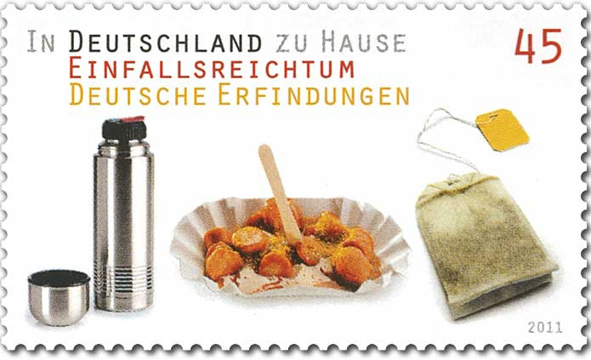
Колбаски карри даже изобразили на почтовой марке в 2011 году. Все на картинке очень демократично: порция соответствующей еды в одноразовой посуде, а также простой термос, в котором заварен пакетированный чай. Такой провиант доступен каждому немцу: достойно, сытно и питательно.
Примечательно, что за титул родины легендарных колбасок сражаются сразу три немецких города: Берлин, Гамбург и Рур. В каждом из них есть свои самобытные традиции колбасковарения. Хотя, в то же время, закусочные с «карривурст» можно встретить буквально в каждом городе Германии. В этом споре всех мастерски обставила немецкая столица. Во-первых, в Берлине в преддверии празднования шестидесятилетия с того момента, как были впервые придуманы эти колбаски, открыли музей, всецело посященный данному лакомству. Во-вторых, на месте самой первой торговой точки, в которой продавался этот продукт, была установлена мемориальная доска в честь Херты Ховер, придумавшей «карривурст».
Это не деликатес, а скорее насущная еда практически каждого жителя Германии. Придумали ее меньше века назад, но за относительно короткое время своего существования она уже успела стать достоянием нации. Поедание колбасок карри – это такой же национальный культ, как, к примеру, посещение футбольных матчей «Бундестима». Если политик в Германии хочет привлечь к себе внимание электората, он идет в местную забегаловку кушать эти колбаски. Разумеется, делает он это в час-пик (чтобы побольше людей увидело), а также на глазах у журналистов и под прицелом телекамер. «Как, он не кушает наши колбаски? Нет, ну это вообще не по-немецки… Как же он может быть канцлером после этого?», - так вполне могут думать немцы и даже отказать очередному кандидату в поддержке, если, не приведи Господь, он игнорирует этот мощный рекламный ход.
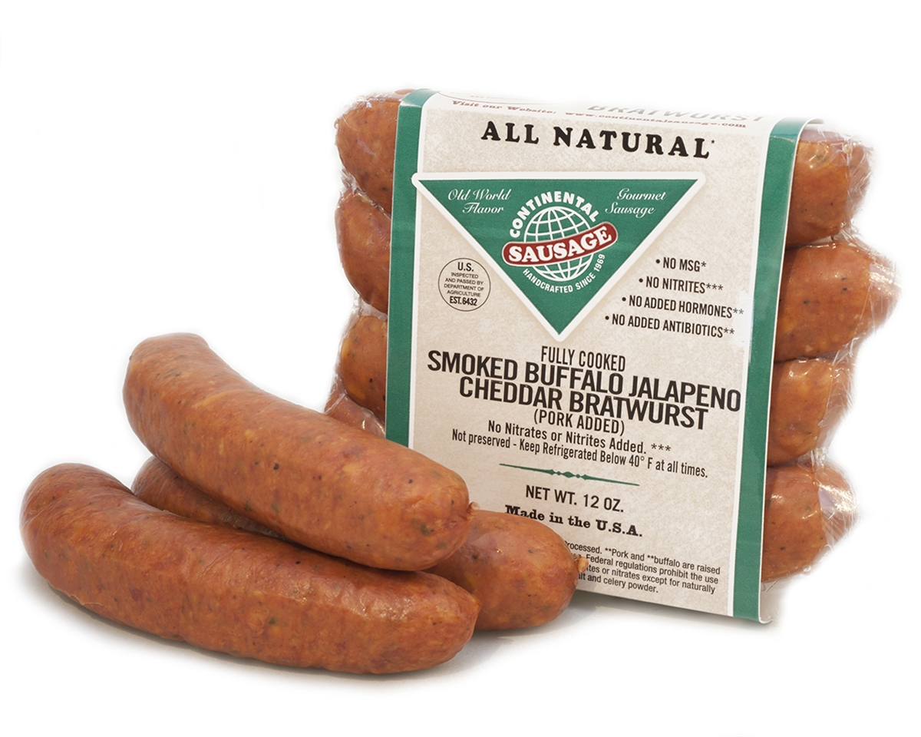
Эта сосиска обязательно есть в меню абсолютно всех традиционно немецких закусочных, барах и ресторанах. Братвурст всегда нужно только жарить. Это можно делать как на гриле, так и на сковородке. Есть еще и варенная Братвурст. Продается она уже в готовом виде – белого цвета, иногда с сероватым оттенком. Настоящие гурманы немецких сосисок утверждают, что покупать готовый вариант - значит отбирать у себя половину жизни. Но, тем не менее, жарить Братвурст самостоятельно означает отобрать у себя как минимум полчаса на наведение порядка на кухне, поскольку в процессе готовки сосиска так щедро и так далеко раздает окружающим ее людям и стенам свои соки, что их последующая уборка наверняка обернется для вас делом кропотливым и весьма эмоциональным. Поэтому данное лакомство больше всего подходит для пикника на природе. Отметим, что Братвурст – это не отдельный вид, а скорее целое «семейство» совершенно разных по вкусу сосисок. Готовят их из мяса свиньи, немного добавляя в состав фарша филе бычка и много-много разных специй в совершенно невообразимых пропорциях, среди которых майоран, чеснок, кардамон, перец, мускатный орех и так далее. Колдовать с составом приправ можно до бесконечности долго, поэтому и видов колбасок таких существует более нескольких сотен. В Хольцхаузене, например, есть большой музей этих сосисок. Более того, многие немцы увлекаются изобретением новых сортов Братвурст в качестве хобби – для этого в Германии повсеместно существует целый ряд колбасных ферайнов.
Как-то раз Херта Ховер открыла закусочную в Западном Берлине и начала готовить в ней необычное блюдо: разрезанные горячие свиные колбаски с чудо-соусом собственного производства, который хозяйка заведения назвала «Chilliup» и даже запатентовала. Подают их, как правило, с углеводными и калорийными продуктами, такими как картофель или хлеб. Убойная порция этих колбасок напрочь убивает аппетит. Блюдо быстро пришлось рядовому немцу по вкусу. Экзотики блюду добавили и совершенно новые для немцев специи, которыми с фрау Ховер щедро делились английские солдаты, пребывавшие на тот момент в Берлине. Такая сытная еда очень понравилась немецким рабочим, в поте лица восстанавливавшим свою разрушенную вследствие бомбардировок столицу.
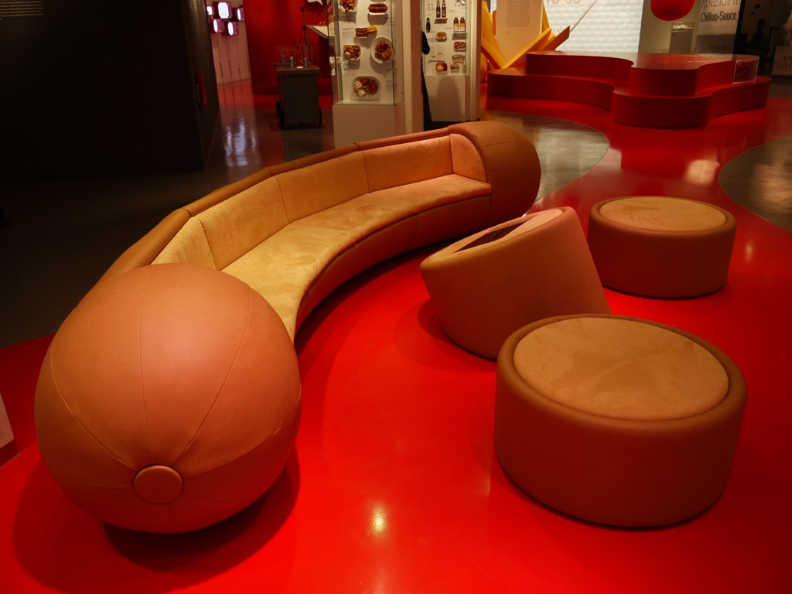
На фото изображены внутренности Музея немецкой колбаски, который в 2009 году начал работать в Берлине. Примечательно, что на церемонию открытия пришел практически весь мясоедный бомонд Германии. В то же время, рядом с новой культурной достопримечательностью собралась толпа протестующих против того, чтобы колбаску продолжали считать национальным символом этого государства. Их объединил лозунг: «Если хочешь счастливо жить сам, дай право на существование другому». Но пока что любители мяса в этой стране побеждают вегетарианцев. В свое оправдание основатели музея также отмечают, что никаким образом не хотели возвести колбаску карри в ранг культовой еды – они просто утвердили давно сложившуюся среди немцев традицию. Можно ли говорить, что эти люди никак не повлияли на популяризацию мясоедения в этой стране? Вряд ли, поскольку музей колбасок напрямую можно считать соответствующей pr технологией. Но этому заведению радуются и сами немцы, и с удовольствием посещающие его туристы.
В Германии колбаски ежегодно едят 800 миллионов раз. Статистика общего количества съеденного продукта в музее постоянно обновляется. В нем висит табло, где каждый посетитель может понаблюдать, сколько их было употреблено со времен открытия данного культурного заведения. В самом музее можно также приобрести в качестве сувенира плюшевый вариант колбаски, а на выходе съесть настоящий мясной продукт. Дизайнер проекта Майке-Мари Тигле отмечает, что очень довольна своей работой. «Я люблю колбаски карри. Они заслужили популярность за то, что стали демократичной едой, доступной каждому немцу. Полакомиться этим блюдом возле ларька может и бездомный нищий, и мультимиллионер. Перед нашей колбаской все равны».
Помимо колбасок карри, в Германии можно отведать множество других мясных блюд. К примеру, очень популярны мюнхенские белые сосиски. Они также невероятно вкусны, вот только с ними также связана куча правил этикета, нарушать которые немцы не любят. В частности, их надо кушать только на второй завтрак и только до полудня, подавая вместе с булочкой. Более того, заменить хлебное изделие каким-нибудь гарниром, включая очень любимую немцами капусту или салат, ни в коем случае нельзя. Вместе с главным блюдом подают сладкую горчицу и бокал пшеничного или обыкновенного пива.
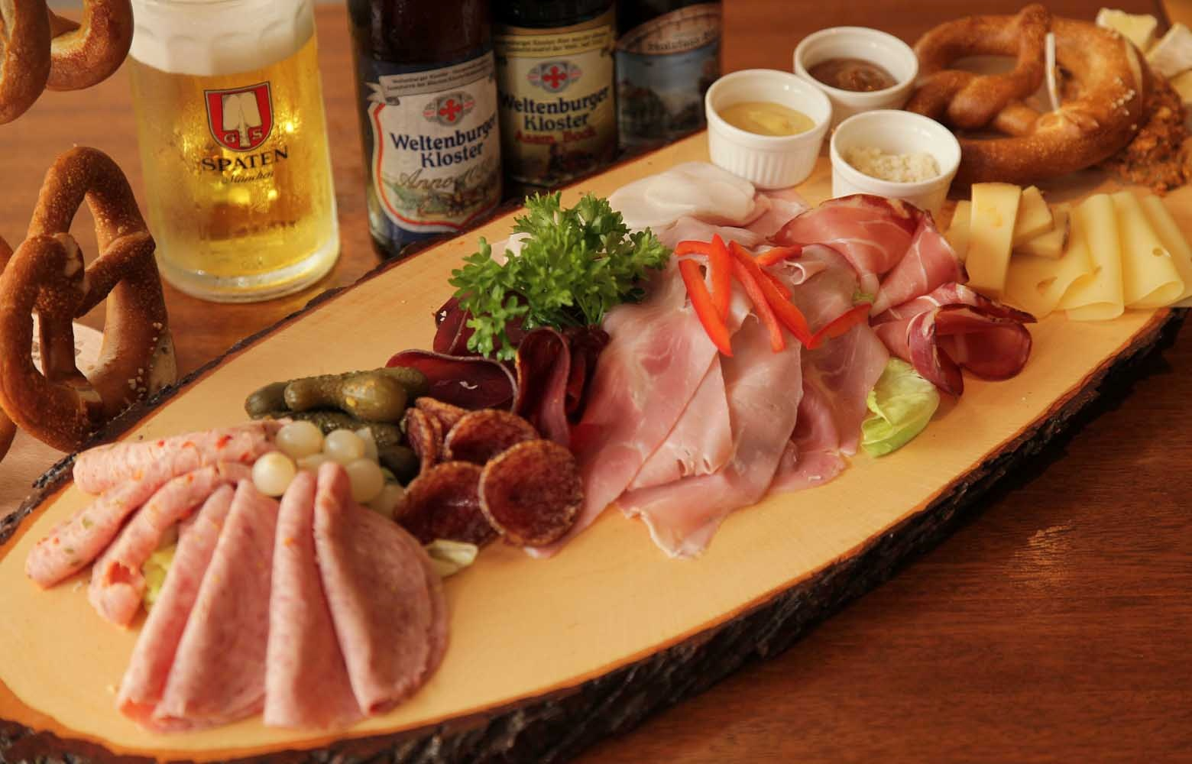
Правда, временные рамки поедания мюнхенских сосисок со временем соблюдаются все меньше. В какой-то период они были установлены, поскольку свежеприготовленный продукт очень быстро портился, и его не умели долго хранить.
Вы, наверное, полагаете, что хот-дог - это всецело американское изобретение? Не совсем. Сосиска, которая закладывается в булочку и поливается сверху кетчупом, с головы до пят немецкая. Ее придумали еще за 5 лет до того, как Христофор Колумб открыл Америку – в 1847 году. Называлась она «франкфуртер» - это было длинное и тонкое мясное изделие, которое готовилось путем холодного копчения. Разумеется, эмигранты из Германии привезли его на североамериканский континент с собой. Причем, согласно принятой в то время традиции, настоящий франкфуртер кушали руками и готовили вручную. Только так, по мнению немцев, можно было поймать его истинный вкус.
И даже название «горячая собака» имеет немецкие корни. Дело в том, что еще в начале прошлого века немцы не брезговали приготовить блюдо из собачей тушки. Американцы по этому поводу справедливо негодовали. Это ведь варварство и живодерство – говорили они - употреблять в пищу бедных собачек! Как эти европейцы вообще смеют нас подобным кормить? И, к слову сказать, разговоры велись не на пустом месте. В то время продавцы «хот-догов» действительно нередко делали сосиски из собачьего мяса. Одни просто не видели в этом ничего плохого, ведь мясо четырехлапого друга человека действительно в то время с удовольствием употребляли в пищу, причем не только в Германии. А другие торгаши банально хотели сэкономить, как и некоторые «предприниматели» в наши дни. Ведь свинина стоила в те годы немалых денег, в то время как аппетитные собачки на улицах Нью-Йорка бегали бесплатно и в любых количествах.
Помимо белых сосисок, других видов колбас и мясных деликатесов в Германии существует невероятное число. Причем львиная доля рецептов, по которым они готовятся, до сих пор не разглашается посторонним людям. В ФРГ есть невиданное количество малых предприятий, которые до сих пор готовят мясные изделия вручную. За счет многолетнего усовершенствования давней рецептуры они получаются невероятно вкусными. Понятно, почему способ их приготовления не раскрывают – ведь в таком случае уникальность компании, производящей особенную по составу и вкусовым качествам колбасу, быстро сойдет на нет, и она обанкротится. Недаром в Германии существует поговорка: «Не узнаешь – хоть умри, что у ливера внутри». Узнать, действительно, вряд ли получится, но вот попробовать – запросто. Их вам подадут практически в любом немецком питейном заведении. А могут даже рассказать их историю и посоветовать, какой вид лучше и почему. Вы просто спросите – о еде немцы могут говорить часами напролет.

